UNIVERSITAS PERSATUAN ISLAM (UNIPI)
Program Studi S1 Informatika
MATERI AJAR — PERTEMUAN 1
Introduction to Databases: Konsep Dasar, Sejarah, Komponen, Arsitektur, dan Model Basis Data

A. Identitas Pertemuan
Mata Kuliah | Basis Data — Program Studi S1 Informatika, UNIPI
Pertemuan / Minggu | Ke-1 dari 16 (Semester 3, TA 2026/2027)
Alokasi Waktu | 3 x 50 menit (Tatap Muka) + Penugasan Terstruktur/Mandiri
CPMK Terkait | CPMK-1: Menguasai konsep dan implementasi basis data dalam pengembangan rekayasa perangkat lunak, permainan, multimedia cerdas, dan teknik komputer jaringan.
Sub-CPMK Minggu 1 | Mahasiswa mampu menjelaskan konsep dasar basis data dan memahami peta capaian pembelajaran (CPL-CPMK-Sub-CPMK) mata kuliah berbasis OBE.

B. Capaian Pembelajaran (Pendekatan OBE)
Sesuai prinsip Outcome Based Education (OBE), pembelajaran pertemuan ini dirancang mundur (backward design) dari outcome yang harus dicapai mahasiswa, bukan sekadar dari materi yang harus disampaikan dosen. Berikut peta keselarasan capaian (constructive alignment) untuk pertemuan 1:
No | Indikator Capaian (Outcome yang Diukur)
1 | Mahasiswa dapat menyimpulkan definisi basis data dengan kata-kata sendiri.
2 | Mahasiswa dapat menceritakan sejarah dan evolusi sistem basis data.
3 | Mahasiswa dapat menyebutkan komponen penyusun sistem basis data.
4 | Mahasiswa dapat menunjukkan arsitektur basis data (three-schema architecture).
5 | Mahasiswa dapat menyebutkan berbagai model basis data (DBMS) beserta contoh penerapannya.

Kriteria & Bentuk Penilaian
Aspek | Keterangan
Kriteria | Partisipasi aktif dalam diskusi & ketepatan menjawab kuis reflektif
Bentuk Penilaian | Non-tes: refleksi capaian belajar (learning outcome self-check) dan kuis awal
Bobot | 1% dari total nilai akhir (sesuai RPS)

C. Peta Konsep Pertemuan
Materi pertemuan 1 mencakup lima pokok bahasan yang saling berkaitan, sebagai fondasi sebelum mahasiswa masuk ke perancangan basis data (ERD) pada pertemuan berikutnya:
- Definisi dan konsep dasar basis data
- Sejarah dan evolusi sistem basis data
- Komponen penyusun sistem basis data
- Arsitektur basis data (three-schema architecture)
- Model-model DBMS dan contoh penerapannya di dunia nyata

D. Kegiatan Pembelajaran (Alur OBE)

1. Pendahuluan (± 20 menit)
- Dosen menyampaikan kontrak pembelajaran OBE: capaian akhir (CPMK), tahapan proyek basis data yang akan dibangun mahasiswa sepanjang 16 minggu, serta rubrik penilaian.
- Apersepsi: mahasiswa diajak mengingat aplikasi yang mereka pakai sehari-hari (media sosial, e-commerce, m-banking) sebagai pemantik diskusi "di mana data-data itu tersimpan?"

2. Kegiatan Inti (± 100 menit)
- Ceramah interaktif (Contextual Teaching Learning) tentang definisi, sejarah, komponen, arsitektur, dan model basis data (lihat bagian E).
- Diskusi kelompok kecil membahas studi kasus aplikasi e-commerce (bagian F).
- Eksplorasi mandiri via smartphone/laptop mengamati contoh basis data nyata secara online (bagian G).

3. Penutup (± 30 menit)
- Refleksi capaian belajar: mahasiswa menuliskan satu kalimat kesimpulan pribadi tentang "apa itu basis data".
- Kuis awal formatif via smartphone (Google Form/Quizizz) sebagai OBE outcome check (lihat bagian H).
- Dosen menyampaikan gambaran pertemuan berikutnya (perancangan ERD).

E. Uraian Materi

E.1 Definisi dan Konsep Dasar Basis Data
Basis data (database) adalah kumpulan data yang saling berkaitan dan terorganisasi secara sistematis, dikelola menggunakan perangkat lunak yang disebut Database Management System (DBMS), sehingga dapat diakses, dimanipulasi, dan dipelihara secara efisien oleh banyak pengguna sekaligus. Konsep ini merujuk pada definisi baku dalam Elmasri & Navathe (2016), yang menekankan bahwa basis data merepresentasikan aspek-aspek dari dunia nyata (mini-world) yang relevan bagi suatu organisasi.
Beberapa istilah kunci yang perlu dipahami mahasiswa:
- Data — fakta mentah yang belum diolah (mis. angka, teks, tanggal).
- Basis Data (Database) — kumpulan data yang terorganisasi dan saling berelasi.
- DBMS (Database Management System) — perangkat lunak untuk mendefinisikan, membuat, memelihara, dan mengendalikan akses ke basis data (contoh: MySQL, PostgreSQL, SQLite, Oracle, Microsoft SQL Server).
- Sistem Basis Data (Database System) — gabungan basis data dan DBMS beserta aplikasi yang terkait dengannya.
Ilustrasi sederhana: Buku telepon manual berisi ratusan nomor kontak adalah kumpulan data. Jika buku itu dikelola dengan aplikasi kontak di smartphone yang memungkinkan pencarian, penyortiran, dan sinkronisasi otomatis, maka aplikasi tersebut berperan sebagai DBMS sederhana yang mengelola "basis data kontak" pengguna.

E.2 Sejarah dan Evolusi Sistem Basis Data
Perkembangan basis data berjalan seiring kebutuhan pengelolaan data yang makin kompleks. Ringkasan evolusinya:
Periode | Perkembangan
1960-an | Sistem berbasis file (file-based system): setiap aplikasi punya file data sendiri, menyebabkan duplikasi dan inkonsistensi data.
1966-1970 | Model basis data awal — Hierarchical (mis. IBM IMS) dan Network Model (standar CODASYL/DBTG) mulai digunakan pada sistem mainframe perusahaan besar.
1970 | Edgar F. Codd (IBM) memperkenalkan model data relasional dalam makalah akademiknya, yang menjadi fondasi DBMS modern.
1970-an-1980-an | Lahirnya bahasa SQL (Structured Query Language) di IBM, serta produk DBMS relasional awal seperti System R dan Oracle.
1990-an | Perkembangan basis data berorientasi objek (Object-Oriented Database) dan data warehouse untuk kebutuhan analisis bisnis.
2000-an-sekarang | Era big data melahirkan basis data NoSQL (MongoDB, Cassandra, Firebase) untuk menangani data tidak terstruktur dan skala besar, berdampingan dengan RDBMS (MySQL, PostgreSQL) yang tetap dominan pada sistem transaksional.

E.3 Komponen Penyusun Sistem Basis Data
Sebuah sistem basis data tidak hanya terdiri dari data, tetapi merupakan gabungan beberapa komponen yang saling mendukung:
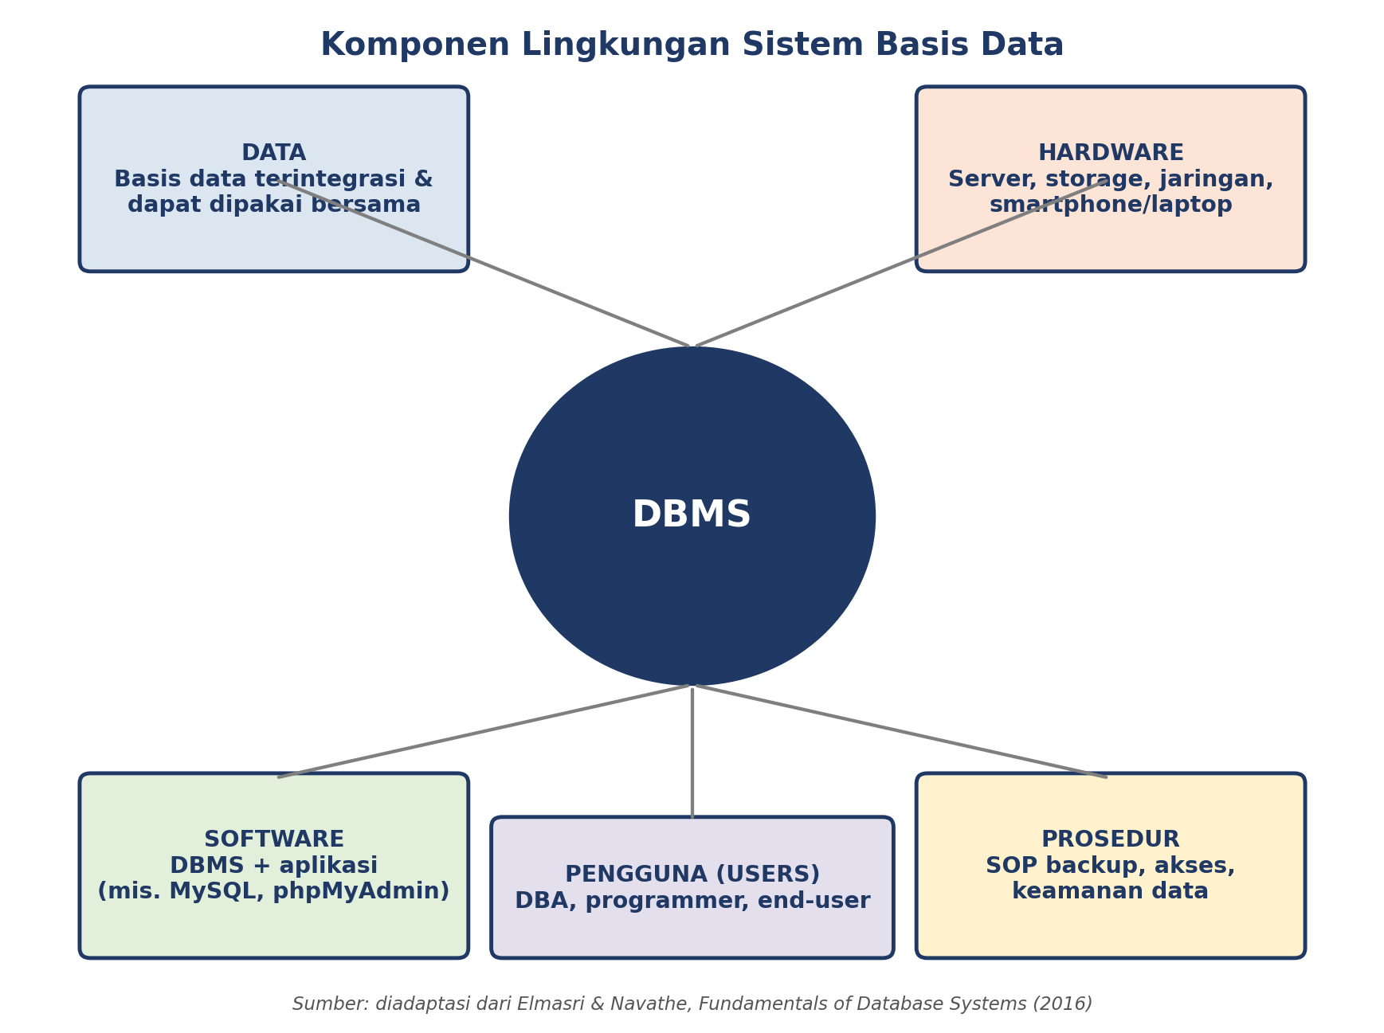
Gambar 1. Komponen Lingkungan Sistem Basis Data (diadaptasi dari Elmasri & Navathe, 2016)
- Data — inti dari sistem, harus terintegrasi (tidak terpisah-pisah per aplikasi) dan dapat dipakai bersama (shared).
- Hardware — perangkat fisik penyimpan dan pemroses data: server, storage, jaringan, hingga smartphone/laptop yang digunakan mahasiswa untuk mengakses basis data.
- Software — DBMS itu sendiri beserta aplikasi pendukung (mis. phpMyAdmin, MySQL Workbench, aplikasi mobile client).
- Prosedur — aturan dan SOP dalam mengelola basis data: backup rutin, kontrol akses, penanganan kegagalan sistem.
- Pengguna (Users) — pihak yang berinteraksi dengan basis data: Database Administrator (DBA), programmer aplikasi, dan end-user (pengguna akhir).

E.4 Arsitektur Basis Data (Three-Schema Architecture)
Untuk memisahkan kepentingan pengguna dari detail teknis penyimpanan, ANSI-SPARC (American National Standards Institute – Standards Planning and Requirements Committee) mengusulkan arsitektur tiga lapis (three-schema architecture) yang menjadi standar rujukan dalam perancangan DBMS modern:
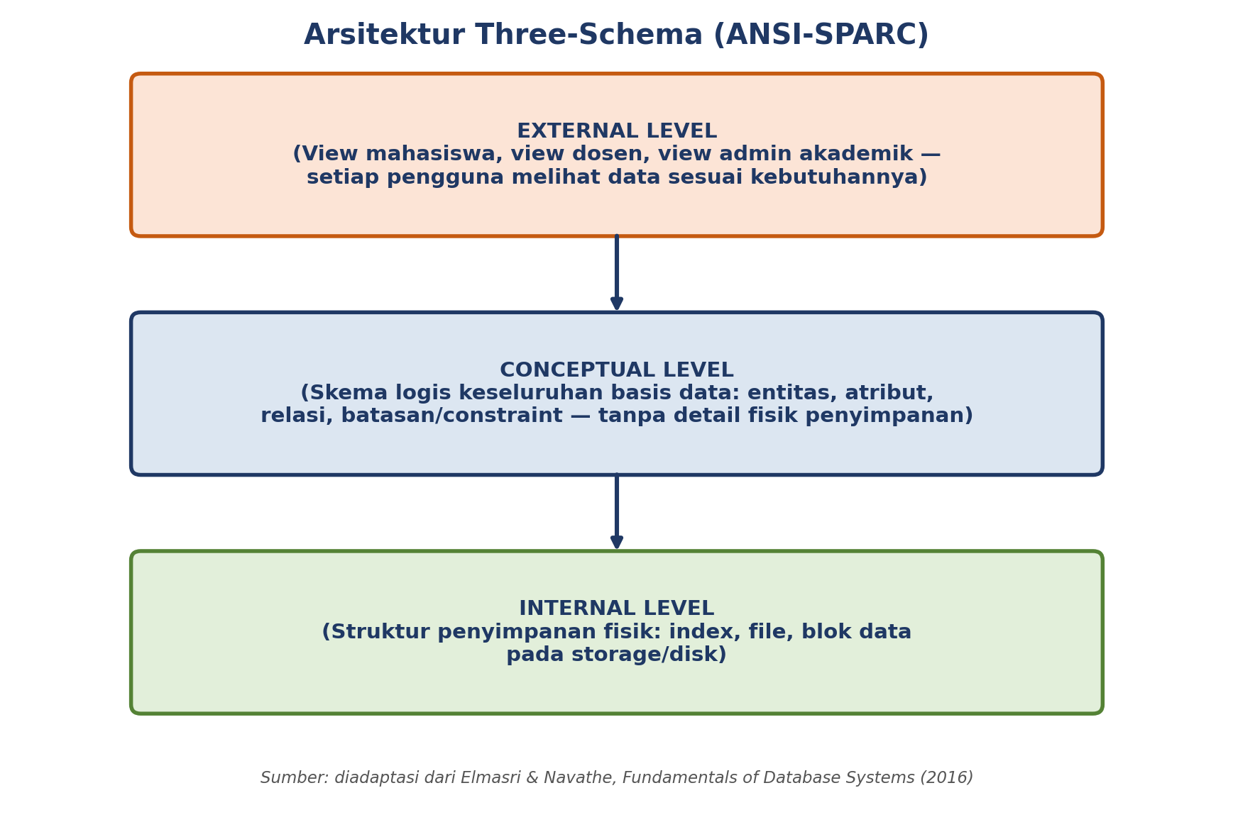
Gambar 2. Arsitektur Three-Schema / ANSI-SPARC (diadaptasi dari Elmasri & Navathe, 2016)
- External Level — level pandangan pengguna (user view). Setiap kelompok pengguna dapat melihat bagian data yang relevan saja. Contoh: mahasiswa hanya melihat nilai dan jadwalnya sendiri di aplikasi akademik, sedangkan admin akademik melihat data seluruh mahasiswa.
- Conceptual Level — level skema logis keseluruhan basis data (entitas, atribut, relasi, aturan/constraint) tanpa memedulikan bagaimana data disimpan secara fisik.
- Internal Level — level fisik: bagaimana data benar-benar disimpan di storage/disk, termasuk struktur indeks untuk mempercepat pencarian.
Fungsi utama arsitektur ini adalah menjaga data independence — perubahan pada level internal (mis. optimasi penyimpanan) tidak memengaruhi level eksternal (aplikasi/pengguna), dan sebaliknya.

E.5 Model-Model DBMS dan Penerapannya
DBMS dikembangkan dengan beberapa model data yang berbeda, sesuai kebutuhan pengelolaan datanya. Tabel berikut merangkum model utama beserta contoh penerapan nyata yang mudah dikenali mahasiswa:
Model Basis Data | Karakteristik Singkat | Contoh Penerapan Nyata
Hierarchical | Data disusun seperti pohon (parent-child), satu induk banyak anak. | Sistem file Windows/Linux, struktur organisasi perusahaan (lama, IBM IMS).
Network | Mirip hierarchical, tetapi satu anak bisa punya banyak induk (graf). | Sistem reservasi penerbangan generasi awal (mis. Sabre).
Relational (RDBMS) | Data disimpan dalam tabel (baris & kolom) yang saling berelasi melalui key. | Sistem akademik kampus (SIAKAD), aplikasi perbankan, MySQL/PostgreSQL/Oracle.
Object-Oriented | Data disimpan sebagai objek, mendukung tipe data kompleks. | Aplikasi CAD/CAM, sistem multimedia kompleks.
NoSQL (Document/Key-Value) | Skema fleksibel, cocok untuk data tidak terstruktur & skala besar. | Media sosial (Instagram, TikTok), aplikasi chat (WhatsApp), MongoDB, Firebase.

Catatan penting: Mata kuliah ini berfokus pada model Relasional (RDBMS), karena masih menjadi model paling banyak digunakan pada sistem informasi transaksional (akademik, keuangan, kepegawaian) dan menjadi dasar sebelum mempelajari model lain seperti NoSQL.

F. Studi Kasus Nyata: Basis Data pada Aplikasi E-Commerce
Untuk mengaitkan konsep dengan pengalaman sehari-hari, perhatikan bagaimana aplikasi e-commerce (seperti yang biasa digunakan mahasiswa untuk berbelanja daring) menyimpan datanya. Setiap kali pengguna membuka aplikasi di smartphone, aplikasi tersebut sesungguhnya sedang mengakses basis data relasional di server melalui internet. Berikut gambaran sederhana entitas/tabel yang terlibat:
Entitas/Tabel | Contoh Atribut (Kolom) | Fungsi dalam Aplikasi
Pelanggan (Customer) | id_pelanggan, nama, email, no_hp, alamat | Menyimpan data akun pengguna yang login lewat aplikasi mobile/web.
Produk (Product) | id_produk, nama_produk, harga, stok, kategori | Menampilkan katalog produk yang bisa dicari & difilter pengguna.
Pesanan (Order) | id_pesanan, id_pelanggan, tanggal, status, total_bayar | Mencatat transaksi setiap kali pengguna melakukan checkout.
Detail Pesanan (Order_Detail) | id_pesanan, id_produk, jumlah, subtotal | Menghubungkan pesanan dengan produk yang dibeli (relasi many-to-many).

Diskusikan dalam kelompok kecil (3-4 mahasiswa): "Ketika Anda menekan tombol checkout di aplikasi belanja daring, tabel mana saja yang menurut Anda ikut ‘bekerja’ di baliknya, dan mengapa data pelanggan serta data produk perlu dipisah ke tabel berbeda, bukan digabung dalam satu tabel besar?" Diskusi ini menjadi pemantik awal menuju topik relasi antar-tabel yang akan dipelajari pada pertemuan-pertemuan berikutnya (ERD dan normalisasi).

G. Aktivitas Praktik Ringan (Multi-Device: Smartphone/Laptop)
Pada pertemuan pengantar ini, praktik difokuskan pada eksplorasi (observasi), bukan pembuatan basis data — instalasi dan pembuatan basis data akan dimulai pada Pertemuan 9. Mahasiswa dapat mengerjakan langkah berikut menggunakan smartphone maupun laptop yang tersambung internet:
- Buka browser di smartphone atau laptop, akses situs SQLite Online (sqliteonline.com) atau DB Fiddle (dbfiddle.uk).
- Amati contoh basis data/tabel yang tersedia pada situs tersebut (atau import contoh skema sederhana yang dibagikan dosen melalui LMS).
- Identifikasi: apa nama tabelnya, kolom (atribut) apa saja yang ada, dan tipe data apa yang digunakan pada tiap kolom.
- Catat hasil pengamatan dalam satu paragraf singkat (5-8 kalimat) dan unggah ke LMS sebagai bukti aktivitas partisipatif.
Alternatif tanpa internet stabil: mahasiswa dapat mengamati struktur data pada aplikasi yang sudah terpasang di smartphone masing-masing, misalnya aplikasi Kontak atau Kalender, lalu mengidentifikasi "kolom-kolom data" apa saja yang tersimpan di dalamnya (nama, nomor telepon, tanggal, dsb.) sebagai analogi tabel basis data.

H. Evaluasi Formatif (OBE Outcome Check)
Sebagai pengecekan capaian pembelajaran (bukan penentu kelulusan mata kuliah), mahasiswa mengerjakan kuis reflektif singkat berikut secara mandiri melalui smartphone/laptop (Google Form/Quizizz):
- Jelaskan dengan kata-kata Anda sendiri, apa perbedaan antara "data" dan "basis data"?
- Sebutkan minimal 3 komponen penyusun sistem basis data beserta contohnya.
- Mengapa arsitektur three-schema memisahkan level eksternal, konseptual, dan internal? Apa manfaatnya?
- Berikan satu contoh aplikasi yang Anda gunakan sehari-hari, lalu perkirakan model basis data (relasional/NoSQL) apa yang mungkin digunakan aplikasi tersebut, dan jelaskan alasannya.
- Tuliskan satu kalimat refleksi: apa yang paling menarik dari materi hari ini dan mengapa?

Rubrik Penilaian Singkat
Kategori | Indikator Capaian
Sangat Baik | Menjawab seluruh pertanyaan dengan tepat, disertai contoh nyata yang relevan.
Baik | Menjawab sebagian besar pertanyaan dengan tepat, contoh kurang spesifik.
Cukup | Menjawab sebagian pertanyaan, pemahaman konsep dasar masih perlu penguatan.
Perlu Bimbingan | Belum mampu menjelaskan konsep dasar basis data secara mandiri.

I. Rangkuman
- Basis data adalah kumpulan data yang terorganisasi dan saling berelasi, dikelola oleh DBMS agar dapat diakses secara efisien oleh banyak pengguna.
- Sistem basis data berevolusi dari sistem berbasis file menuju model relasional (sejak 1970) hingga NoSQL pada era big data saat ini.
- Sistem basis data terdiri atas lima komponen utama: data, hardware, software, prosedur, dan pengguna.
- Arsitektur three-schema (external, conceptual, internal) menjaga data independence antara pengguna dan detail penyimpanan fisik.
- Model RDBMS menjadi fokus utama mata kuliah ini karena paling umum digunakan pada sistem informasi transaksional, dan menjadi dasar sebelum mempelajari perancangan ERD pada pertemuan berikutnya.

J. Referensi
• Elmasri, R., & Navathe, S. B. (2016). Fundamentals of Database Systems (7th ed.). Edinburgh: Pearson Education Limited.
• J Prayoga, Sinar Sinurat, Andi Rachman, dkk. (2023). Sistem Basis Data. Deli Serdang: Graha Mitra Edukasi.
• Silberschatz, A., Korth, H. F., & Sudarshan, S. (2020). Database System Concepts (7th ed.). New York: McGraw-Hill Education.
• Codd, E. F. (1970). A Relational Model of Data for Large Shared Data Banks. Communications of the ACM, 13(6), 377-387.

